Informe de evaluación sobre el cumplimiento de las obligaciones de Publicidad Activa por parte del Consejo General de los Colegios Oficiales de Agentes de la Propiedad Inmobiliaria de España

## C:\Users\anam.ruiz\Pictures\PEQUEÑO CTBG 1 B texto AAI.png

## Marco de la evaluación

La Ley 19/2013, de 9 de diciembre, de transparencia, acceso a la información pública y buen gobierno (LTAIBG), en sus artículos 2 y 3, delimita su ámbito subjetivo de aplicación. Es en el precepto 2, en su letra e), donde expresamente sujeta a la aplicación de las disposiciones de su capítulo II, relativas a la publicidad activa, a las **corporaciones de Derecho Público, en lo relativo a sus actividades sujetas a Derecho Administrativo.**

Estas corporaciones están obligadas en relación con lo dispuesto en el Capítulo II del Título I de la Ley, es decir, las obligaciones de publicidad activa recogidas en sus artículos 6, 6 bis y 8, aunque no en su totalidad. Teniendo en cuenta lo indicado en la guía elaborada conjuntamente entre el Consejo de Transparencia y Buen Gobierno (CTBG) y Unión Profesional (UP), las corporaciones de derecho público, como mínimo, se encuentran obligadas a publicar la siguiente información:

1. En cuanto a lo establecido en los artículos 6 y 6 bis, estas entidades vienen obligadas a publicar la siguiente **información institucional y organizativa** (con exclusión de la información relativa a planificación):

* Funciones que desarrollan
* Normativa que les sea de aplicación (que en este caso incluye, al menos, la Ley 2/1974, de 13 de febrero, sobre Colegios Profesionales, así como sus estatutos).
* Estructura organizativa. En relación con la anterior obligación, se debe incluir un organigrama actualizado que identifique a los responsables de los diferentes órganos y su perfil y trayectoria profesional.
* El “registro de actividades de Tratamiento” exigido por la Ley Orgánica 3/2018 sobre la Protección de Datos Personales y Garantía de Derechos Digitales.

2. Por lo que respecta al artículo 8, están obligadas a publicar la siguiente **información económica** (con exclusión de la información presupuestaria y estadística):

* Todos los contratos sujetos a derecho administrativo, incluidos los contratos menores, con indicación del objeto, duración, importe de licitación y de adjudicación.
* La relación de convenios suscritos en el ejercicio de las funciones públicas que le han sido conferidas, con mención de las partes firmantes, su objeto, plazo de duración y en su caso, las obligaciones económicas convenidas.





* Las subvenciones y ayudas públicas recibidas con indicación de su importe, objetivo o finalidad y Administración Pública concedente.

El artículo 38.1 de la referida Ley 19/2013, de 9 de diciembre, en su letra d), atribuye al Consejo de Transparencia y Buen Gobierno, entre otras funciones, la de *“Evaluar el grado de aplicación de esta Ley”.*

En base a dicho mandato, el Consejo, en colaboración con la Fundación Hay Derecho, ha procedido a evaluar los Consejos Generales de los Colegios estatales.

1. Localización y Estructuración de la Información de Transparencia

## Localización

La web del Consejo General de los Colegios Oficiales de Agentes de la Propiedad Inmobiliaria (en adelante CGCOAPI) de España <https://www.consejocoapis.org/> contiene un apartado específico para la información sujeta a publicidad activa denominado “Transparencia”, alojado bajo el apartado “Conócenos” de la barra superior de su página web. Dicho acceso recoge la leyenda de “En construcción”. Y de hecho, la mayor parte de los enlaces que recoge no funcionan como tal enlaces –no se encuentran operativos- salvo el enlace denominado “Estructura”, por lo que ha sido necesario acudir a otros accesos de la web (“Conócenos” y “servicios”) para localizar información.

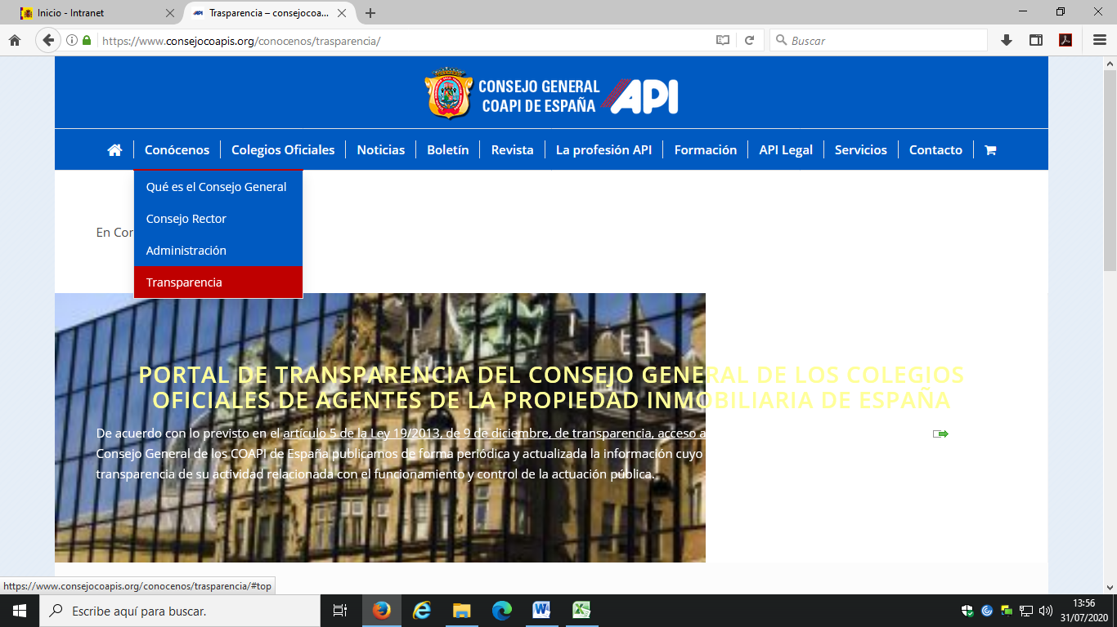

## b. Estructuración

La información contenida en el Portal de transparencia del CGCOAPI se organiza en dos grandes apartados: “información institucional y organizativa” e “información económica”.

A su vez cada uno de estos dos grandes grupos contiene tantos enlaces como informaciones sujetas a publicidad activa de acuerdo con la LTAIBG. Sin embargo, al encontrarse el portal de transparencia en construcción, parte de la información no

parece que aún se encuentren operativos estos enlaces, salvo uno, por lo que ha sido necesario acudir a otros accesos de la web. No obstante lo anterior, una vez finalice esta tarea, a tenor de su diseño, la información se encontrará estructurada y resultará fácil su localización, ya que sigue la estructura definida por la LTAIBG.

1. **Cumplimiento de las obligaciones de Publicidad Activa**
   1. Información Institucional y Organizativa. Registro de actividades de tratamiento.

### Contenidos

* En el Portal de Transparencia del CGCOAPI, bajo el apartado “información institucional y organizativa”, los enlaces “Funciones”, “Normativa” y “Registro de actividades” no están operativos al momento de la presente evaluación (el portal se encuentra en construcción). Únicamente ha sido posible localizar información bajo el enlace “Estructura”, en el que informa directamente sobre la página de la composición del Consejo Rector, con identificación de sus miembros (Presidente, Vicepresidente, Tesorero, Secretaría y tres vocales), de los que también se recoge su perfil y trayectoria profesional.

Al final de este mismo enlace, que posiciona al visitante bajo los diferentes accesos del apartado “Conócenos” de la barra superior de su página, se ubica otro enlace denominado “Administración” en el identifica a una persona de la Administración, con teléfono y correo electrónico de contacto, además del teléfono y correo electrónico de contacto del área de comunicación. Otro de los enlaces proporciona información sobre los Colegios oficiales del API pinchando sobre un mapa de España

* En el apartado “Servicios” el acceso “Documentación de interés” permite la descarga en documentos pdf de los Estatutos Generales del CGCOAPI de España, aprobados por Real Decreto 1294/2007, así como otras disposiciones de interés para las corporaciones profesionales en general (Ley 25/2009) y el colectivo de Agentes de la Propiedad Inmobiliaria en particular (Ley de Arrendamiento Urbano, Ley del Suelo,…).
* También bajo el apartado “Servicios”, varios de sus accesos informan con detalle de los servicios que ofrece a sus colegiados el CGCOAPI, entre otros: Asesoría Jurídica, Herramienta MVI para renovación de licencia, Apivalora (herramienta de tasación inmobiliaria), Arbitraje y Mediación.
* Bajo el apartado “Conócenos”, en el acceso “¿Qué es el Consejo General?” incluye, de nuevo, un enlace a los Estatutos Generales de los Colegios Oficiales de API y de su Consejo General (Real Decreto 129472007), que se proporciona en pdf, además de explicar sobre la página web, de forma muy sucinta, las funciones que tiene asignadas al Consejo.

### Análisis de la información



* Los **contenidos** incorporados correspondientes a este grupo de obligaciones **no recogen** la totalidad de las informaciones contempladas en los artículos 6 y 6 bis de la LTAIBG aplicables al CGCOAPI.

No se publica su organigrama.

No se publica el inventario de actividades de tratamiento. En la parte inferior de su página web y bajo el título “Aviso legal” se proporciona de forma esquemática **información previa al tratamiento de los datos personales por parte** del CGCOAPI, pero no resulta suficiente para considerarlo el inventario de actividades de tratamiento al que se refieren los artículos 31 y 77.1 de la Ley Orgánica 3/2018, de 5 de diciembre, de protección de datos personales y garantía de los derechos digitales.

* Por lo que respecta a la **calidad** de la información, en parte se ofrece sobre la página web y por lo tanto, no se trata de información reutilizable. Por otro lado, en la información de este bloque de obligaciones no existen referencias a la fecha de la información en que se realizó la última revisión de la información publicada, por lo que no puede decirse que la publicación cumpla suficientemente los requisitos de actualización establecidos en la LTAIBG.

## Información Económica

### Contenidos

* En el Portal de Transparencia del CGCOAPI, bajo el apartado “información económica”, los enlaces “Contratos”, “Convenios” y “Subvenciones” tampoco parecen encontrarse operativos.
* Al margen del Portal, la única información que ha sido posible encontrar para este grupo de obligaciones se localiza bajo el apartado “Servicios”, en el acceso “Convenios” donde se reflejan las entidades (todas privadas) con las que el Consejo ha firmado algún tipo de convenio. Pinchando en esas entidades, se proporciona una breve explicación sobre el objeto del convenio, pero sin indicar fecha alguna ni más datos, con excepción del convenio suscrito con **Fundación Universitaria San Pablo CEU, que se proporciona en pdf.**

Ante la falta de más datos que los señalados no ha sido posible tener en cuenta esta información.

### Análisis de la información



Los **contenidos** incorporados correspondientes a este grupo de obligaciones **no recogen** las informaciones contempladas en el artículo 8 de la LTAIBG aplicables al CGCOAPI.

**Índice de Cumplimiento de la Información Obligatoria (ICIO)**



El índice de cumplimiento de la información obligatoria por parte del CGCOAPI puede considerarse bajo, un 31,9 %.

En el caso de la información Institucional y Organizativa el nivel de cumplimiento supera ligeramente el 59%, pero no ha sido posible encontrar información económica.

La falta de publicación de informaciones obligatorias explica fundamentalmente la puntuación alcanzada y en segundo plano, a que, en su mayor parte, no se ofrezca en formatos reutilizables.



|  |  |  |  |  |  |  |  |  |
| --- | --- | --- | --- | --- | --- | --- | --- | --- |
|  | Contenido | Forma | Estructuración | Accesibilidad | Claridad | Reutilización | Actualización | Total |
| Institucional y Organizativa | 71,4 | 71,4 | 64,3 | 71,4 | 71,4 | 14,3 | 50,0 | 59,2 |
| Económica | 0,0 | 0,0 | 0,0 | 0,0 | 0,0 | 0,0 | 0,0 | 0,0 |
| Índice de Cumplimiento de la Información Obligatoria | ***38,5*** | ***38,5*** | ***34,6*** | ***38,5*** | ***38,5*** | ***7,7*** | ***26,9*** | ***31,9*** |

1. **Transparencia Complementaria y Buenas Prácticas**

### Contenidos

El Consejo General de Agentes de la Propiedad Inmobiliaria no aporta información complementaria que pueda ser de interés desde el punto de vista de la transparencia.

No obstante, cabe reseñar como **buena práctica** la creación de un acceso específico denominado “transparencia”.

1. **Conclusiones y Recomendaciones**

Como se ha indicado el cumplimiento de las obligaciones de transparencia por parte del CGCOAPI, en función de la información disponible en la web de la Corporación relacionada con estas obligaciones, puede considerarse bajo.

Para procurar avances en el grado de cumplimiento de la LTAIBG por parte del CGCOAPI, este CTBG **recomienda:**

### Localización y Estructuración

Tras haberse creado un apartado específico de “Transparencia” bajo el apartado “Conócenos”, deben de dotarse de contenido todos los accesos y enlaces que en el mismo se recogen y que se ajustan a la estructura que propone la LTAIBG, lo que, sin duda, facilitará la búsqueda de información a los ciudadanos.

La presentación de la información conforme al patrón definido por la LTAIBG, permitirá además, identificar las obligaciones respecto de las que no se publica información por no haber actividad en ese ámbito haciendo constar expresamente esta circunstancia.

**Incorporación de información**

**Información Institucional y Organizativa. Registro de actividades de tratamiento.**



* Debería publicarse el organigrama del CGCOAPI.
* Debe publicarse el inventario de actividades de tratamiento, en aplicación de los artículos 31 y 77.1 de la Ley Orgánica 3/2018, de 5 de diciembre, de protección de datos personales y garantía de los derechos digitales.

**Información Económica**

* Debe publicarse información sobre todos contratos sujetos a derecho administrativo (incluidos los contratos menores) con indicación del objeto, importe, duración y Administración contratante. También sus modificaciones, desistimientos y renuncias.
* Debe informarse de los convenios suscritos en el ejercicio de las funciones públicas que le han sido conferidas, con mención de las partes firmantes, su objeto, plazo de duración y en su caso, las obligaciones económicas convenidas.
* Debe publicarse la información sobre las subvenciones y ayudas públicas recibidas con indicación de su importe, objetivo o finalidad, Administración concedente y beneficiarios, en su caso.

## **Calidad de la Información**

* Debe ofrecerse la información en formatos reutilizables.
* Debe datarse y en su caso, actualizarse toda la información que no lo esté e incorporarse la fecha de dicha actualización en la web. Solo de esta manera los ciudadanos pueden saber si la información que están consultando está vigente o no.

Madrid, agosto de 2020



**Anexo: Criterios de medición de los atributos de la información**



| **PRINCIPIOS GENERALES** | **CRITERIO** | **DESCRIPCION** | **VALOR** | **SIGNIFICADO** |
| --- | --- | --- | --- | --- |
| PUBLICACIÓN | CONTENIDO | Se obliga su publicación por la Ley19/21013 | 10 | SI se publica el contenido de la obligación exigida |
| 0 | NO se publica el contenido de la obligación exigida |
| FORMA | Modo de presentar la información | 10 | De forma DIRECTA en la misma web o con enlace directo a la información |
| 0 | De forma INDIRECTA pero sin dirigir a la información a la que se refiere |
| ACTUALIZACIÓN | Se identifica la fecha de datación de la información | 10 | Tiene FECHA y está dentro de los TRES meses previos a la fecha de consulta |
| 5 | Tiene FECHA pero NO ESTA ACTUALIZADO dentro de los tres meses |
| 0 | NO SE CONOCE la fecha de publicación de la información |
| ATRIBUTOS | ACCESIBILIDAD | Número de clics para acceder a la información desde la página principal de transparencia | 10 | 3 clics como máximo |
| 9 | 4 |
| 8 | 5 |
| 7 | 6 |
| 6 | 7 |
| 5 | 8 |
| 4 | 9 |
| 3 | 10 |
| 2 | 11 |
| 1 | 12 |
| 0 | Más de 12 clics |
| CLARIDAD | Lenguaje fácil de entender por el público general. La información compleja se acompaña de comentarios, glosarios, textos introductorios o similares | 10 | MUY comprensible o con ayudas, en su caso |
| 9 |  |
| 8 | Comprensible |
| 7 |  |
| 6 | Normal |
| 5 |  |
| 4 | Poco comprensible |
| 3 |  |
| 2 | Difícilmente comprensible |
| 1 |  |
| 0 | NADA comprensible |
| ESTRUCTURACIÓN | Información organizada siguiendo una lógica clara | 10 | la información se encuentra ordenada en grupos de materias, temáticas o de acuerdo con los bloques o grupos de información de la ley |
| 0 | la información se presenta dispersa sin agrupación ni ordenación alguna |
| Reutilización | Formatos según Ley 37/2007 | 10 | Es un formato reutilizable establecido |
| 0 | NO es un formato reutilizable |
| WEB | LUGAR PUBLICACION | Dónde quedan publicadas las obligaciones de publicidad activa | 10 | Apartado específico o banner en la página inicial del sitio |
| 5 | Apartado específico pero NO en la página de inicio |
| 0 | No existe un apartado específico de transparencia |